CAP RÉPARATION DES CARROSSERIES

Session 2021

EP1 – Analyse d’une situation professionnelle

Durée : 2 heures Coefficient : 4

SUJET

Ce dossier comporte 15 pages numérotées de la page 1/15 à la page 15/15.

Assurez-vous qu’il est complet.

DOCUMENTS ET MATÉRIELS AUTORISÉS :

L’usage de la calculatrice avec mode examen est autorisé.
L’usage de la calculatrice sans mémoire, « type collège », est autorisé.

Tout autre matériel est interdit.
Aucun document n’est autorisé.
TECHNOLOGIE

MISE EN SITUATION

On vous confie la réparation du véhicule Peugeot Expert accidenté ci-dessous. Votre étude se limitera à la zone définie sur la photo ci-dessous.
Les dégâts de ce véhicule concernent des éléments de l'ensemble carrossé. On vous demande de répondre au questionnaire concernant la remise en état du véhicule suivant les normes du constructeur.
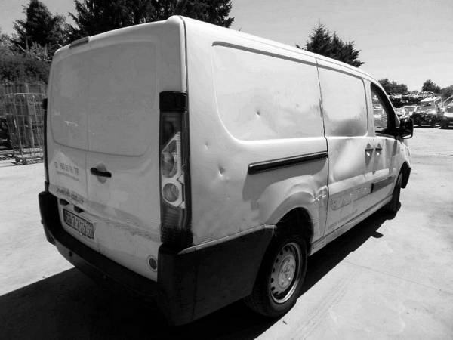
Limite de la zone d’étude

1) L'organisation de la réparation : réception du véhicule page 3 / 15
2) La réparation d'un véhicule : analyse de la déformation page 4 / 15
3) Le véhicule et ses équipements : ensemble carrossé page 5 / 15
4) Les assemblages thermiques page 6 / 15
5) Les matériaux utilisés : matériaux composites page 8 / 15
6) Le tri sélectif des déchets : identifier les types de déchets page 9 / 15
7) Analyse fonctionnelle et structurelle : étude du chariot inférieur page 10 / 15
8) Analyse cinématique : étude de la liaison entre le galet 9 et l’axe 10 page 13 / 15
9) Analyse de l’assemblage entre le chariot inférieur et la porte coulissante page 15 / 15
10) Synthèse de l’analyse fonctionnelle et structurelle du chariot inférieur page 15 / 15

1) L'organisation de la réparation : Réception du véhicule
/ 7 Pts

À l'aide du certificat d’immatriculation et du procès-verbal d'expertise (DR pages 2/15 à 3/15), compléter le tableau ci-dessous.

Liste des pièces et produits nécessaires à l’intervention
Références | Désignation des pièces | Quantité
………………………………… | ………………………………… | …………………………………
………………………………… | ………………………………… | …………………………………
………………………………… | ………………………………… | …………………………………
………………………………… | ………………………………… | …………………………………
………………………………… | ………………………………… | …………………………………
………………………………… | ………………………………… | …………………………………
………………………………… | ………………………………… | …………………………………

2) La réparation d'un véhicule : analyse de la déformation

2.1 Citer et définir trois types de contrôle qui peuvent être pris en considération avant de passer un véhicule au marbre.
/ 6 Pts

Type de contrôle | Définition
1) ........................... | ................................................................................................................................................................................  ...............................................................................................................................................................................
2) ........................... | ................................................................................................................................................................................  ...............................................................................................................................................................................
3) ............................ | ................................................................................................................................................................................  ...............................................................................................................................................................................

2.2 Reporter les valeurs constructeur (DR pages 5/15 à 6/15) et déterminer si les relevés de cotes des ouvrants, pris à l'aide d'une pige, sont conformes en cochant dans les colonnes « valeur correcte » ou « valeur incorrecte ».
/ 3 Pts

Point contrôlé | Relevé | Valeur constructeur | Valeur  correcte | Valeur  incorrecte
I | 1332 | 1332 | ×
B | 1413
C | 956
E | 1140
H | 955
K | 1629
L | 1400
/ 2 Pts
2.3 Sur la base des résultats précédents, interpréter l’analyse de la déformation.

………………………………………………………………………………………………………………………………………………………………………………………………………………………………
………………………………………………………………………………………………………………
………………………………………………………………………………………………………………
………………………………………………………………………………………………………………
3) Le véhicule et ses équipements : ensemble carrossé

3.1 Afin de faciliter l'accès à la zone d'intervention, les éléments inscrits dans le tableau ci-dessous ont été démontés. En suivant l’exemple de la baguette de porte, caractériser la nature des éléments en complétant le tableau ci-dessous à l'aide d'une croix.
/ 3 Pts

 | Nature de l’élément
 | Amovible | Inamovible
Baguette de porte | x
Porte avant droite
Bouclier arrière
Bas de caisse gauche
Pare boue arrière droit
Panneau d'aile arrière
Porte coulissante latérale

3.2 Après le changement du panneau d'aile arrière et de la porte coulissante, vous devez régler les jeux du côté latéral droit (bouclier, panneau d'aile, porte avant, porte coulissante...). En vous aidant des caractéristiques des jeux
(DR pages 7/15 à 8/15), compléter le tableau ci-dessous.
/ 5 Pts

repÈre | ÉlÉments de carrosserie | Jeu fonctionnel | COTE NOMINALE | COTE MINI | COTE MAXI
h | Bouclier arrière – aile arrière | 0,5 (+ 1,8 ; - 0,5) | 0,5 | 0 | 2,3
b | Porte coulissante – aile arrière | ………… | …… | …… | 8
m | Porte avant droite – porte coulissante | 5 ± 2 | …… | 3 | ……
n | Porte avant droite – bas de caisse | …… | 5 | …… | 7,5
c | Porte coulissante – bas de caisse | 5 ± 2,5 | …… | 2,5 | ……
q | Aile avant droite – porte avant droite | ………… | 5 | 3 | 7

4) Les Assemblages thermiques

4.1 À l'aide de l’extrait de la revue technique (DR pages 8/15 à 10/15), identifier les types de soudures de l'aile arrière droite.
/ 3 Pts

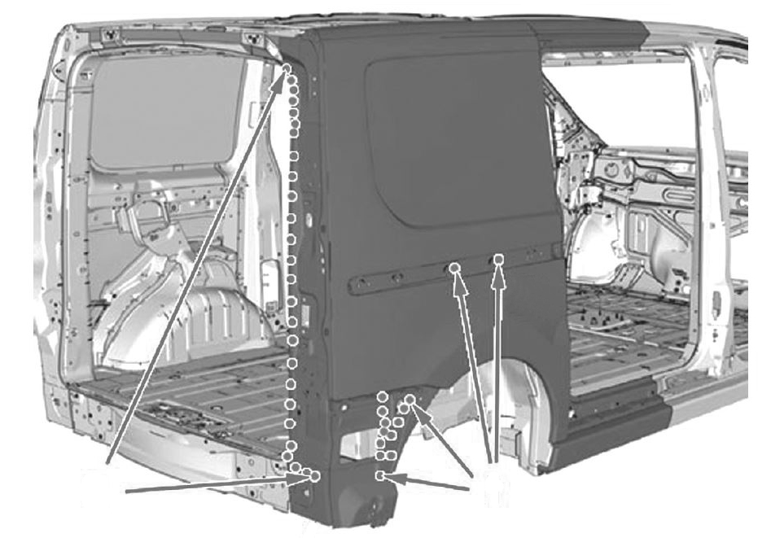
G
F
E

4.2 Prévention des risques professionnels
/ 5 Pts

Cocher les équipements de protection individuelle obligatoires pour effectuer un assemblage thermique avec le poste MAG.

Gants de manutention  Masque de soudure  Tablier de soudeur  Lunettes de protection  Casque antibruit  Protection respiratoire | Protection de la tète  Bleu de travail  Elingue de sécurité  Genouillères  Gants en cuire  Chaussures de sécurité
4.3 Justifier l’utilisation des cordons successifs dits « points chainette » au poste
/ 2 Pts
MAG, lors du remplacement de l’aile arrière droite.

………………………………………………………………………………………………………………
………………………………………………………………………………………………………………
………………………………………………………………………………………………………………

4.4 Choix du matériel
/ 3 Pts
Cocher le procédé de soudage nécessaire à cette intervention pour chaque zone.

Zone d’assemblage | Matériels
 | SERP | MAG | MIG | TIG
E
F
G

4.5 Vous devez assembler l'aile arrière droite par procédé de soudage SERP.
/ 3 Pts
Citer les 3 phases de soudage.
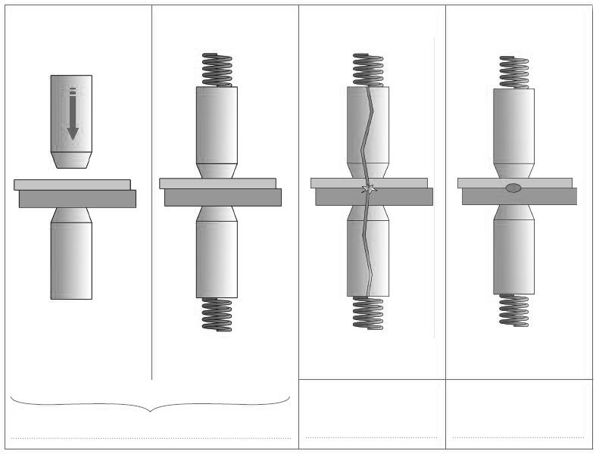

4.6 Expliquer l’effet de SHUNT lors du soudage SERP.
/ 2 Pts

……………………………………………………………………………………………….
……………………………………………………………………………………………….
……………………………………………………………………………………………….
/ 3 Pts
5) Les matériaux utilisés : matériaux composites

Le bouclier arrière du Peugeot Expert présente une cassure sur le côté droit. Une réparation est préconisée par l'expert automobile. Compléter le mode opératoire, à l'aide de la documentation ressource (DR page 11/15) et de vos connaissances personnelles.

N° | Opération | Renseignements techniques
1 | Préparer le poste de travail | ……………………………………………………………………..
2 | Nettoyer | La zone de réparation à l’aide du dégraissant de surface.
3 | Évaser | ……………………………………………………………………..
4 | Poncer | Le reste de la zone de réparation au P80 puis P180.
5 | Percer | ……………………………………………………………………..
6 | Nettoyer | Nettoyer la surface et appliquer le primaire.
7 | Découper | ……………………………………………………………………..
8 | Appliquer | Le primaire de surface avant l'application du patch.
9 | Appliquer | ……………………………………………………………………..
10 | Poncer | ……………………………………………………………………..
11 | Appliquer | Si nécessaire, un mastic plastique de finition.

6) Le tri sélectif des déchets : identifier les types de déchets
/ 3 Pts

Relier les différents déchets que vous avez générés lors du changement du panneau d’aile arrière droit, suivant leur classification de dangerosité pour l’environnement, en les reliant à la bonne poubelle (Déchets dangereux DD, Déchets non dangereux DND).
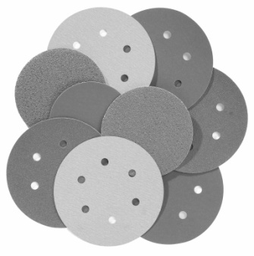

Abrasifs divers souillés
Mastic polyester
Emballages divers non souillés

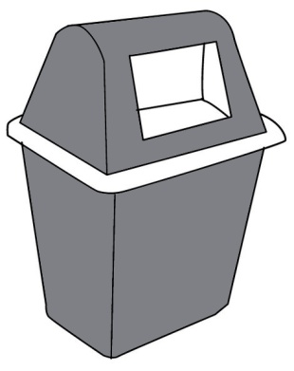

DD
DND

Aile arrière HS
Chiffons souillés
Aérosols divers
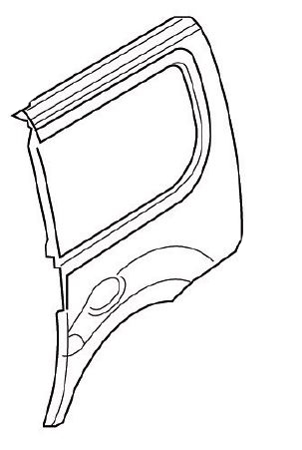
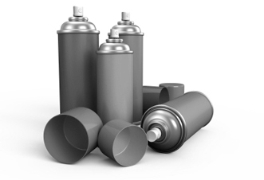

7) Analyse fonctionnelle et structurelle : étude du chariot inferieur

Suite aux dégâts subis par le véhicule, le procès verbal d’expertise (DR page 2/15) préconise le changement de la porte coulissante. Dans la procédure usuelle d’intervention, les mécanismes ainsi que l’habillage de celle-ci sont conservés pour limiter les coûts. Vous allez vérifier s’il est nécessaire de changer le chariot inférieur ou un de ses composants, qui garantissent le mouvement de translation correct de la porte latérale lors de la manœuvre d’ouverture ou de fermeture (voir DR page 12/15).

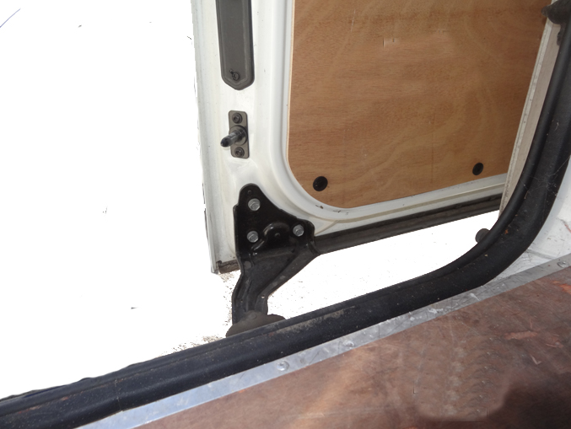
.

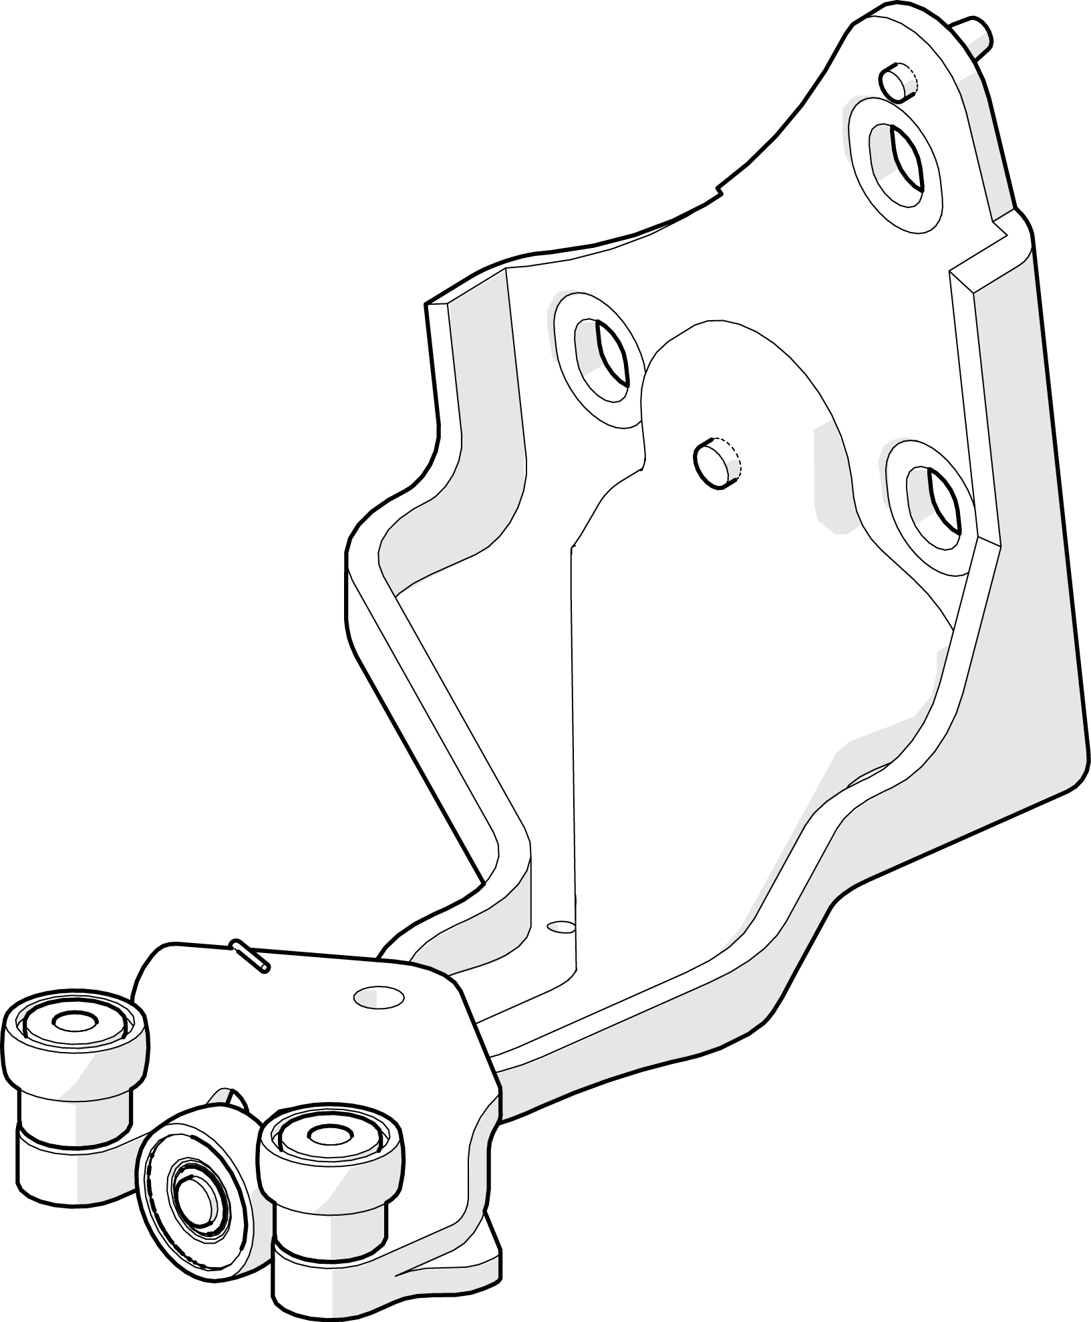
7.1 Afin d’identifier l’ensemble des composants du chariot inférieur, compléter les repères des pièces sur l’éclaté en vous aidant de la nomenclature ci-dessous.
/ 4 Pts
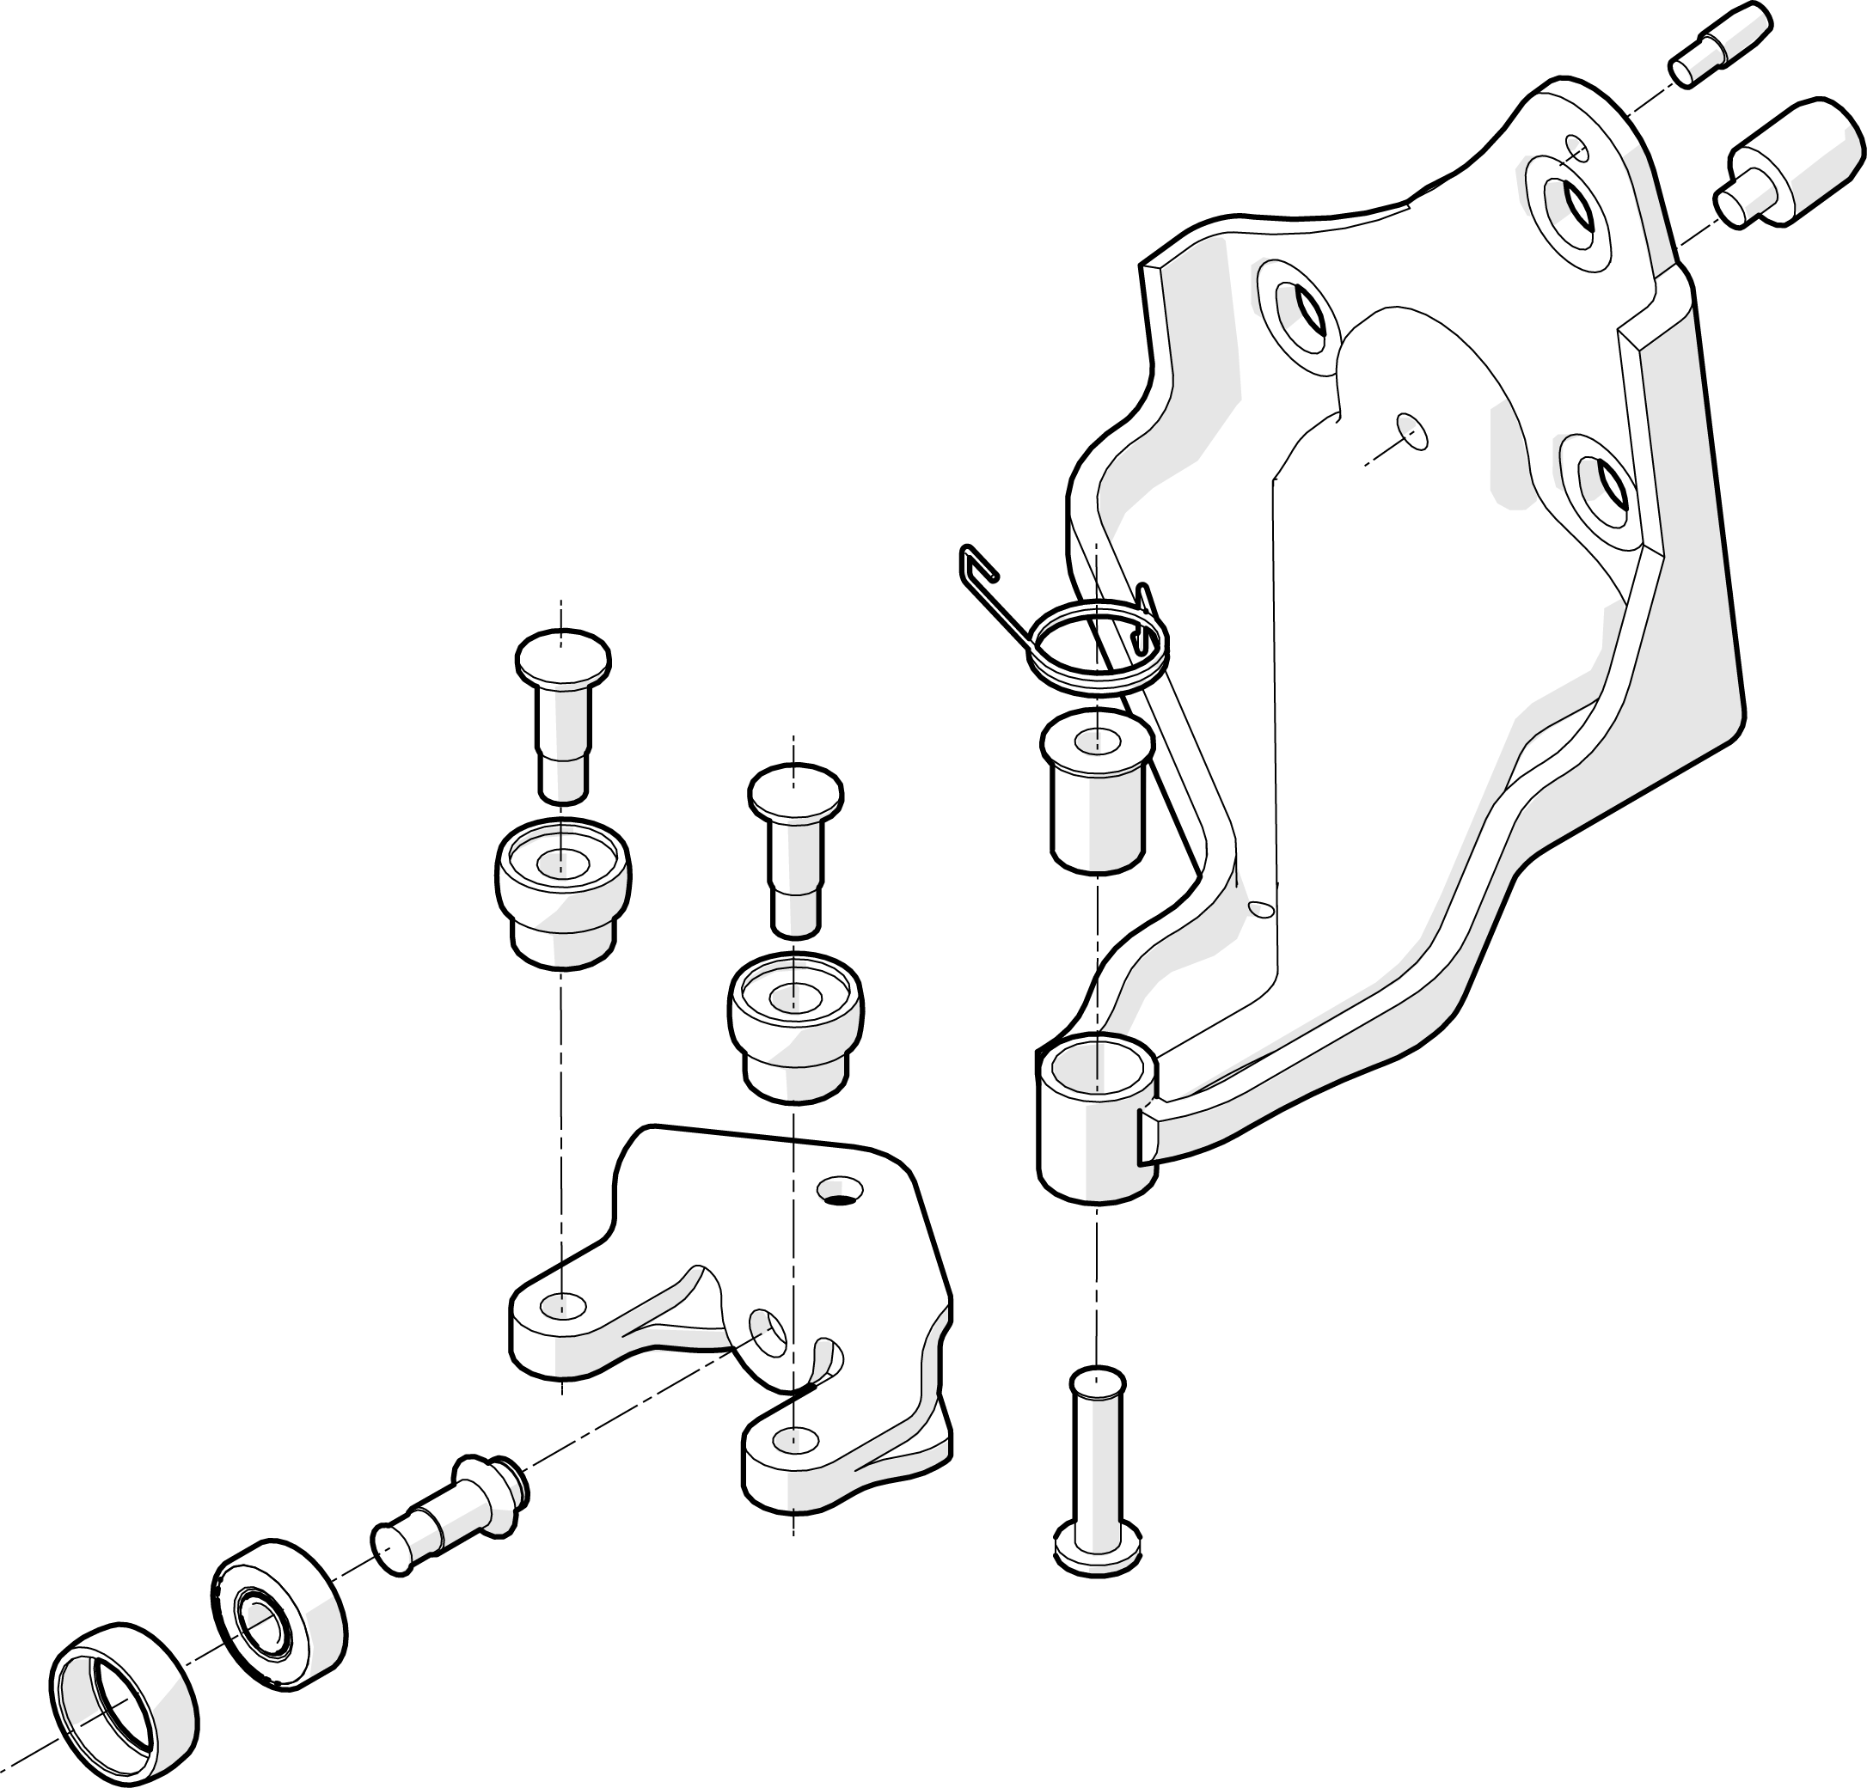
7
2

4
8
6

5
12

3

131 (MAG)

12 | 1 | Pion de positionnement secondaire | S 235
11 | 1 | Pion de positionnement principal | S 235
10 | 2 | Axe de galet de guidage vertical | 35 Cr Mo4
9 | 2 | Galet de guidage vertical | PF 21
8 | 1 | Roulement à billes Ø int 7 mm | 627 EE
7 | 1 | Axe de galet de guidage horizontal | 35 Cr Mo4
6 | 1 | Enveloppe roulement | PTFE
5 | 1 | Ressort de rappel | C 60
4 | 1 | Coussinet | 35 Cr Mo4
3 | 1 | Axe de support guide pivotant | 35 Cr Mo4
2 | 1 | Support guide pivotant | S 420 (HLE)
1 | 1 | Bras inférieur | S 420 (HLE)
Rep | Nb | Désignation | Matière
7.2 Sur les vues du pion de positionnement principal 11 ci-dessous, compléter la désignation des formes techniques en utilisant le vocabulaire suivant, choisir parmi :
/ 2 Pts
ARBRE – ARRONDI – CHANFREIN – ÉPAULEMENT.

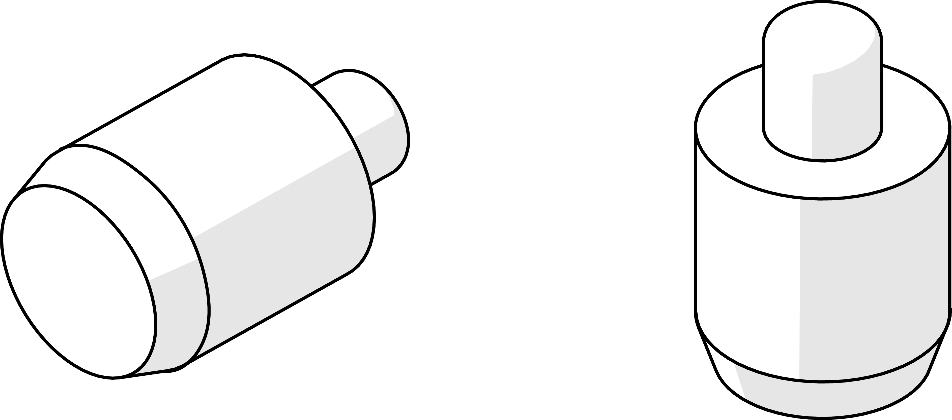

Après contrôle visuel, les formes techniques du pion ne sont pas altérées (abimées).

7.3 Sur les vues de l’axe de galet de guidage horizontal 7 ci-dessous, compléter la désignation des surfaces géométriques indiquées.
/ 3 Pts

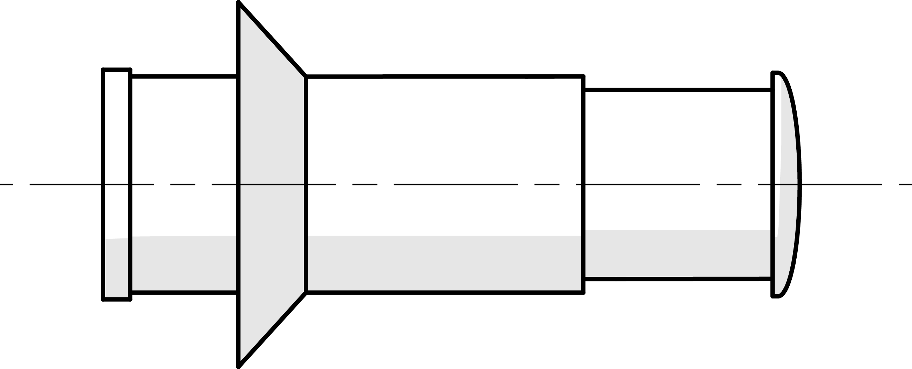
Cylindrique

Après contrôle des surfaces fonctionnelles de l’axe de galet de guidage horizontal, celles-ci ne sont pas altérées.
7.4 Définir le ou les procédé(s) d’obtention du bras inférieur 1 du chariot.
/ 1 Pt
Mettre une croix sous la ou les bonne(s) réponse(s).

Mécano soudage | Emboutissage | Usinage | Moulage

Par comparaison avec le bras inférieur du chariot de la porte coulissante opposée, on constate qu’il n’a pas subi de déformation après le choc.

7.5 Avec l’aide de la nomenclature, page 11/15 du sujet, et de l’écorché ci-dessous, indiquer la matière constituant le galet de guidage vertical 9 du chariot.
/ 1 Pt
Mettre une croix sous la bonne réponse.

Matière plastique | Acier | Alliage de cuivre | Alliage d’aluminium | 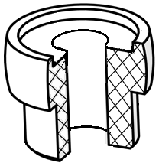

Un contrôle visuel nous indique une légère déformation du galet après le choc. Avant d’envisager son remplacement, vous allez étudier sa fonctionnalité à travers ses mouvements.

8) Analyse cinématique : étude de la liaison entre le galet 9 et l’axe 10

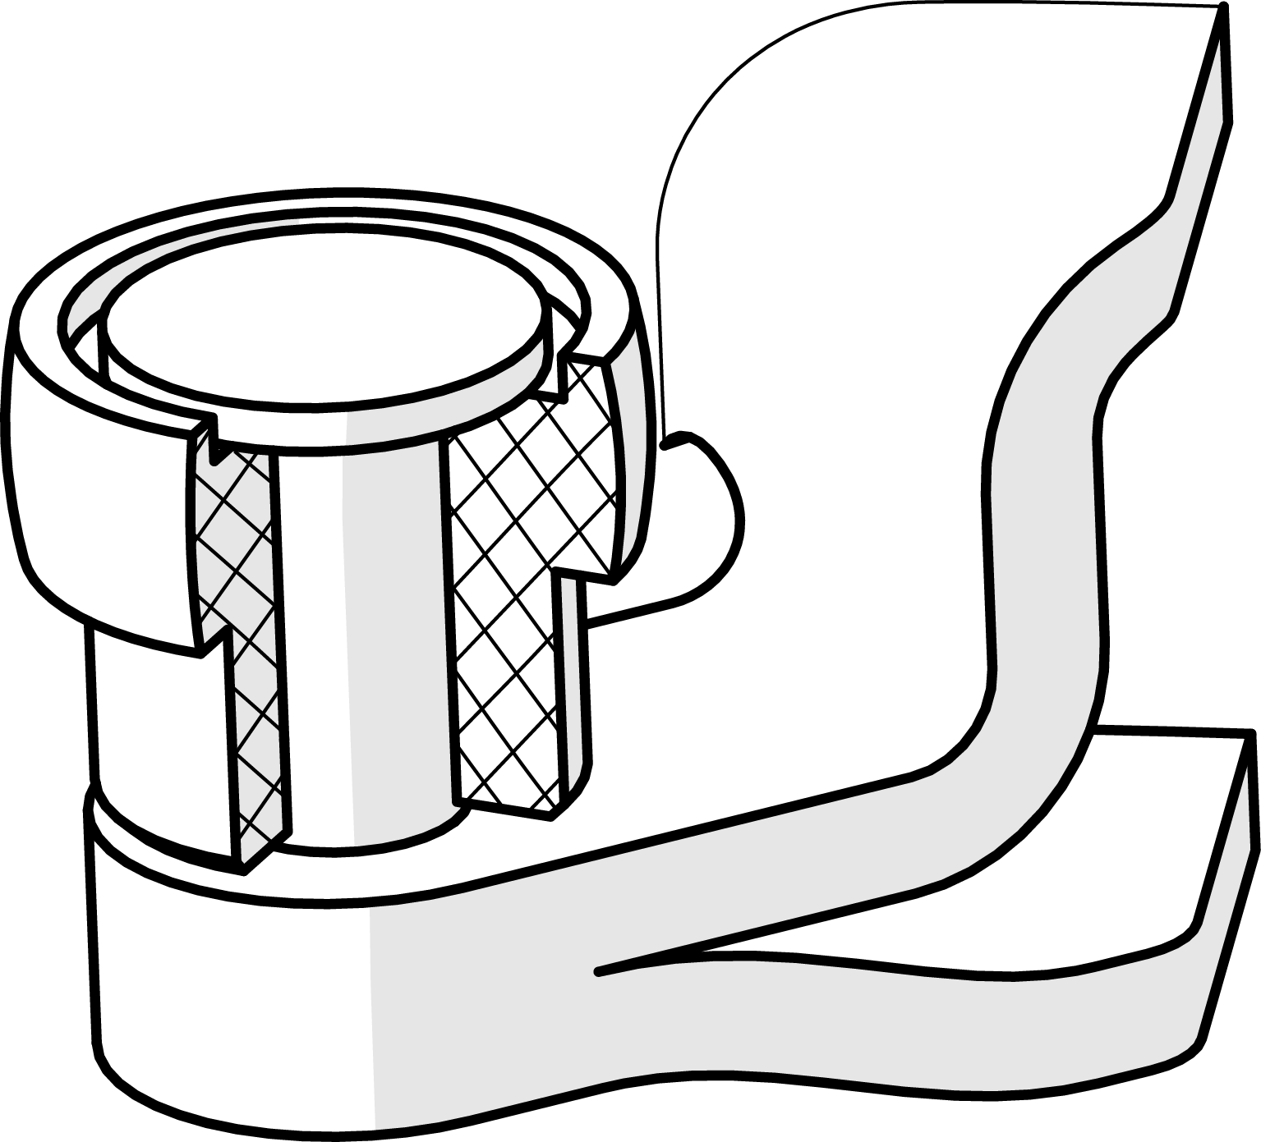
On propose d’étudier la liaison entre les pièces repérées 9 et 10 représentées dans le schéma ci-dessous.
10
9

8.1 Le galet vertical 9 et son axe 10 sont assemblés avec un ajustement noté H8 / f7.
/ 1 Pt
À l’aide du tableau des principaux ajustements (DR page 14/15), donner la nature de cet ajustement en mettant une croix sous la bonne réponse.

Ajustement avec serrage | Ajustement avec jeu

Après avoir déterminé la nature de cet ajustement, il convient de vérifier la présence ou l’absence de mobilité(s) de l’assemblage.

8.2 Identification de la liaison L9/10 entre le galet 9 et son axe 10 (zone entourée) :
/ 5 Pts
À l’aide du DR page 13/15 :
- Déterminer, dans le tableau ci-dessous, les mouvements possibles entre ces 2 solides ;
- En déduire le nombre de degrés de mobilité ;
- Identifier la liaison issue de ces mobilités en mettant une croix dans la bonne réponse ;
- Identifier la représentation plane de cette liaison en « cochant la bonne réponse ».
x
z
y

10
9

Repérage de la liaison | Mouvements |  |  |  |  |  | Degrés de mobilité pour la liaison étudiée | Nom de la liaison | Nom et représentation de la liaison
 | Translation suivant l'axe |  |  | Rotation autour de l'axe
 | X | Y | Z | X | Y | Z
L9/10 | … | … | … | … | … | … | … | Glissière  Fixe  Pivot | 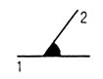 | 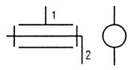 | 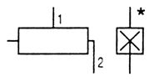

Après contrôle des mobilités de notre liaison, nous constatons un mauvais fonctionnement de l’ensemble dû à la déformation du galet 9.
9) Analyse de l’assemblage entre le chariot inférieur et la porte coulissante
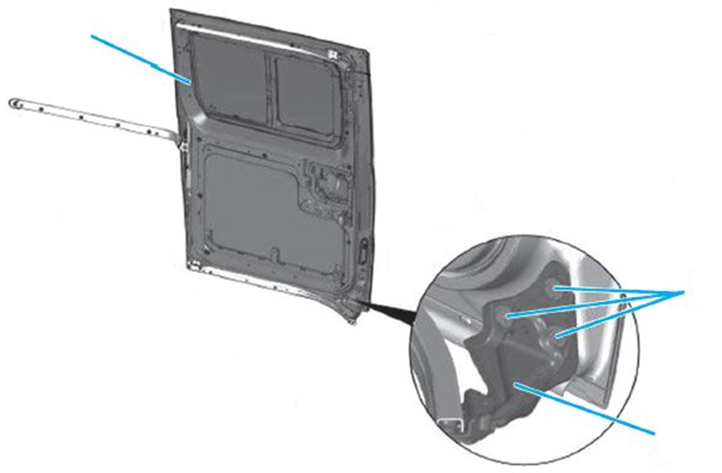
Porte coulissante
Le chariot inferieur est fixé à la porte coulissante à l’aide de vis d’assemblage.

Vis
Chariot inférieur
/ 0,5 Pt
9.1 Indiquer le nombre de vis pour cet assemblage :...................

Le logiciel « Servicebox.peugeot.com » de votre concession indique que ces vis d’assemblage ont pour référence 6923G6 (repérées 84 sur le DR, page 15/15). La désignation associée à cette référence est : VIS TH RDL 8x125-20.

9.2 Compléter la description de la désignation dans les cases vides ci-dessous.
/ 1 Pt

VIS TH RDL 8 x 125 – 20

Type de tête
……………….

Pas
……………….

Après contrôle visuel des vis d’assemblage, on constate que celles-ci ne sont pas détériorées.

10) Synthèse de l’analyse fonctionnelle et structurelle du chariot inférieur

En vous référant aux conclusions des questions des parties 8, 9 et 10, cocher la ou les pièce(s) qui devraient être remplacée(s) pour retrouver le fonctionnement d’origine dans le tableau ci-dessous.
/ 1,5 Pt

Pion de positionnement 11 | Galet de guidage vertical 9
Axe de galet horizontal 7 | Axe de galet de guidage 10
Bras inférieur 1 | Vis de fixation (référence 6923G6)

